บทที่ 2
ความรู้พื้นฐานและงานวิจัยที่เกี่ยวข้อง
บทนี้ปูพื้นความรู้เชิงทฤษฎีที่จำเป็นต่อการอธิบายเหตุผลเบื้องหลังการออกแบบแพลตฟอร์ม โดยเริ่มจากความแตกต่างระหว่างฝั่งไอทีและฝั่งโอที แล้วสำรวจฮาร์ดแวร์และซอฟต์แวร์ที่พบได้ทั่วไปในแต่ละฝั่ง ตามด้วยโพรโทคอลที่ใช้ในงานอุตสาหกรรม ตัวควบคุมทั้งสามประเภทและระบบนิเวศซอฟต์แวร์ของแต่ละประเภท ตลอดจนชุดแดชบอร์ดสำหรับแสดงผลข้อมูล และปิดท้ายด้วยการทบทวนงานวิจัยที่เกี่ยวข้องพร้อมชี้ให้เห็นช่องว่างที่งานนี้มุ่งเข้าไปแก้ไข

2.1 การผสมผสานไอที/โอที
งานอัตโนมัติในภาคอุตสาหกรรมแบ่งเทคโนโลยีออกเป็นสองฝั่งมาโดยตลอด ฝั่งเทคโนโลยีเชิงปฏิบัติการ (Operational Technology: OT) ประกอบด้วยตัวควบคุม เซนเซอร์ และแอกชูเอเตอร์ที่ทำหน้าที่ขับเคลื่อนกระบวนการทางกายภาพ จึงให้ความสำคัญกับความแน่นอนเชิงเวลา ความพร้อมใช้งาน และความปลอดภัยเป็นหลัก ส่วนฝั่งเทคโนโลยีสารสนเทศ (Information Technology: IT) ประกอบด้วยเซิร์ฟเวอร์ ฐานข้อมูล และแดชบอร์ดที่ทำหน้าที่จัดเก็บและแสดงผลข้อมูล จึงให้ความสำคัญกับอัตราการส่งข้อมูล ความยืดหยุ่น และการรักษาความลับ แนวคิดอุตสาหกรรม 4.0 ต้องการให้ข้อมูลจากฝั่งโอทีไหลไปถึงระบบฝั่งไอทีได้แบบเรียลไทม์ ซึ่งเป้าหมายนี้เองที่เรียกกันว่าการผสมผสานไอที/โอที (IT/OT convergence) [1], [2]

2.2 ฮาร์ดแวร์และซอฟต์แวร์ที่พบทั่วไปในไอทีและโอที
นอกเหนือจากความแตกต่างในเชิงแนวคิดที่กล่าวถึงในหัวข้อ 2.1 แล้ว ฝั่งไอทีและฝั่งโอทียังถูกสร้างขึ้นจากชุดเทคโนโลยีที่แตกต่างกันอย่างชัดเจน หากระบุให้ชัดเจนว่าแต่ละฝั่งประกอบด้วยเทคโนโลยีใดบ้าง ก็จะช่วยให้เข้าใจการตัดสินใจออกแบบต่าง ๆ ในปริญญานิพนธ์นี้ได้ง่ายขึ้น

2.2.1 ชุดเทคโนโลยีด้านเทคโนโลยีสารสนเทศ
โครงสร้างพื้นฐานของฝั่งไอทีมีแกนหลักอยู่ที่การประมวลผลแบบอเนกประสงค์และการจัดการข้อมูลระดับองค์กร [1], [2] ฮาร์ดแวร์ที่พบทั่วไป ได้แก่ เซิร์ฟเวอร์แบบติดตั้งในตู้แร็ก ระบบจัดเก็บข้อมูลแบบ SAN หรือ NAS สวิตช์และเราเตอร์อีเทอร์เน็ต และเวิร์กสเตชันของผู้ใช้ อุปกรณ์เหล่านี้ส่วนใหญ่เป็นสถาปัตยกรรม x86 ทั่วไป และถูกเปลี่ยนทดแทนตามรอบทุกสามถึงห้าปี ในชั้นซอฟต์แวร์นิยมใช้ระบบปฏิบัติการอเนกประสงค์ เช่น Windows Server หรือ Linux ซึ่งมักทำงานบนเครื่องเสมือน (virtual machine) ที่จัดการด้วยไฮเปอร์ไวเซอร์ (hypervisor) อย่าง VMware ESXi หรือ Microsoft Hyper-V ส่วนด้านฐานข้อมูลนิยมใช้ฐานข้อมูลเชิงสัมพันธ์หรือฐานข้อมูลเอกสาร เช่น Microsoft SQL Server, PostgreSQL หรือ Oracle Database เพื่อรองรับแอปพลิเคชันองค์กร เช่น ระบบวางแผนทรัพยากรองค์กร (ERP) ระบบบริหารการผลิต และระบบบริหารความสัมพันธ์ลูกค้า อย่าง SAP หรือ Oracle E-Business Suite ในด้านการสื่อสาร เครือข่ายฝั่งไอทีตั้งอยู่บนชุดโพรโทคอล TCP/IP โดยรับส่งข้อมูลผ่าน HTTP/HTTPS และ REST เป็นหลัก และรักษาความปลอดภัยด้วย TLS ไฟร์วอลล์ และการจัดการอัตลักษณ์แบบรวมศูนย์ โดยรวมแล้ว เทคโนโลยีฝั่งไอทีได้รับการอัปเดตแพตช์บ่อย ทนต่อการรีสตาร์ต และออกแบบมาเพื่ออัตราการส่งข้อมูล ความยืดหยุ่น และการรักษาความลับของข้อมูล มากกว่าความแน่นอนเชิงเวลา [3]

2.2.2 ชุดเทคโนโลยีด้านเทคโนโลยีเชิงปฏิบัติการ
ในทางกลับกัน โครงสร้างพื้นฐานของฝั่งโอทีมุ่งเน้นฮาร์ดแวร์สำหรับกระบวนการและการควบคุมที่ต้องการความแน่นอนเชิงเวลา ฮาร์ดแวร์ระดับหน้างานประกอบด้วยเซนเซอร์และแอกชูเอเตอร์ หน่วยปลายทางระยะไกล (Remote Terminal Unit: RTU) ที่ติดตั้งกระจายตามพื้นที่ และตัวควบคุมแบบโปรแกรมได้ (PLC) สำหรับกระบวนการต่อเนื่องขนาดใหญ่จะใช้ระบบควบคุมแบบกระจาย (Distributed Control System: DCS) ซึ่งประสานการทำงานของตัวควบคุมหลายตัวจากสถานีวิศวกรรมส่วนกลาง ผู้ปฏิบัติงานโต้ตอบกับกระบวนการผ่านส่วนต่อประสานระหว่างมนุษย์กับเครื่องจักร (Human-Machine Interface: HMI) ส่วนซอฟต์แวร์ SCADA ทำหน้าที่รวบรวม HMI และตัวควบคุมจำนวนมากทั่วทั้งไซต์งาน ขณะที่ฮิสทอเรียน (historian) ทำหน้าที่บันทึกค่าของกระบวนการไว้วิเคราะห์แนวโน้มระยะยาว แพลตฟอร์มเชิงพาณิชย์ที่เป็นตัวแทนของฝั่งนี้ ได้แก่ Siemens SIMATIC S7/WinCC ร่วมกับ TIA Portal, Rockwell Automation Allen-Bradley ControlLogix/Studio 5000 ร่วมกับ FactoryTalk และ Schneider Electric Modicon ร่วมกับ EcoStruxure รวมถึงซอฟต์แวร์ SCADA และฮิสทอเรียนที่ไม่ผูกกับผู้ผลิตรายใดรายหนึ่ง เช่น Inductive Automation Ignition, AVEVA (Wonderware) System Platform และ PI Historian ด้านการสื่อสาร ฝั่งโอทีอาศัยโพรโทคอลหน้างานที่ออกแบบมาสำหรับเครือข่ายอนุกรมหรือเครือข่ายที่ต้องการความแน่นอนเชิงเวลา โดยเฉพาะ Modbus (หัวข้อ 2.3.1-2.3.2), PROFIBUS/PROFINET และ DNP3 ส่วน OPC UA และ MQTT (มักใช้ผ่านข้อกำหนด Sparkplug B) เริ่มมีบทบาทมากขึ้นในการเชื่อมข้อมูลฝั่งโอทีเข้ากับระบบฝั่งไอที ทั้งนี้ เนื่องจากความผิดพลาดในการควบคุมอาจทำให้อุปกรณ์เสียหายหรือเป็นอันตรายต่อผู้ปฏิบัติงาน ฮาร์ดแวร์ฝั่งโอทีจึงถูกออกแบบให้ทำงานต่อเนื่องตลอดเวลา เปลี่ยนอุปกรณ์เฉพาะช่วงหยุดซ่อมบำรุงตามกำหนด และมีอายุการใช้งานยาวนานสิบถึงยี่สิบปี โดยให้น้ำหนักกับความพร้อมใช้งาน ความปลอดภัย และความแน่นอนเชิงเวลา มากกว่าอัตราการส่งข้อมูลหรือความถี่ในการอัปเดตแพตช์ [1]

ตารางที่ 2.1 ชุดเทคโนโลยีตัวแทนในเทคโนโลยีสารสนเทศและเทคโนโลยีเชิงปฏิบัติการ
หมวดหมู่ | เทคโนโลยีสารสนเทศ (IT) | เทคโนโลยีเชิงปฏิบัติการ (OT)
ฮาร์ดแวร์ทั่วไป | เซิร์ฟเวอร์แร็ก, ที่จัดเก็บข้อมูล SAN/NAS, สวิตช์/เราเตอร์อีเทอร์เน็ต, เวิร์กสเตชัน | เซนเซอร์/แอกชูเอเตอร์, RTU, PLC, ตัวควบคุม DCS, แผง HMI
สภาพแวดล้อมการทำงาน | Windows Server / Linux, เครื่องเสมือนบนไฮเปอร์-  ไวเซอร์ | เฟิร์มแวร์ของผู้ผลิตหรือ RTOS, รอบสแกนที่มีความแน่นอนเชิงเวลา
ซอฟต์แวร์แอปพลิเคชัน | ERP/MES/CRM (เช่น SAP, Oracle), ฐานข้อมูล SQL/NoSQL | SCADA (Ignition, WinCC, FactoryTalk, System Platform), ซอฟต์แวร์วิศวกรรม (TIA Portal, Studio 5000, LOGO! Soft Comfort), ฮิสทอเรียน (PI Historian)
โพรโทคอลเครือข่าย | TCP/IP, HTTP/HTTPS, REST | Modbus, PROFIBUS/PROFINET, DNP3, OPC UA, MQTT (Sparkplug B)
รอบการทดแทน/อายุการใช้งาน | 3-5 ปี อัปเดตแพตช์บ่อยครั้ง | 10-20 ปี อัปเดตแพตช์เฉพาะช่วงหยุดตามกำหนด
ลำดับความสำคัญหลัก | อัตราการส่งข้อมูล, ความยืดหยุ่น, การรักษาความลับ | ความพร้อมใช้งาน, ความปลอดภัย, ความแน่นอนเชิงเวลา

2.3 โพรโทคอลการสื่อสารในอุตสาหกรรม

2.3.1 Modbus RTU
Modbus เป็นโพรโทคอลสำหรับการสื่อสารข้อมูลในงานอุตสาหกรรม เผยแพร่โดยบริษัท Modicon ตั้งแต่ปี ค.ศ. 1979 ทำงานในรูปแบบร้องขอ-ตอบสนอง (request–response) โดยมีอุปกรณ์ที่เป็นมาสเตอร์ (master) ทำหน้าที่สำรวจ (poll) อุปกรณ์สเลฟ (slave) ตั้งแต่หนึ่งตัวขึ้นไป [4] ในรูปแบบ Modbus RTU ข้อมูลจะถูกส่งผ่านบัสอนุกรม RS-485 โดยแต่ละเฟรมข้อมูลประกอบด้วยหมายเลขอุปกรณ์สเลฟ (slave address) ขนาดหนึ่งไบต์ รหัสคำสั่ง (function code) ขนาดหนึ่งไบต์ ฟิลด์ข้อมูล และค่าตรวจสอบความถูกต้องแบบ 16-bit CRC (cyclic redundancy check) ขนาดสองไบต์ รหัสคำสั่ง (Function Code, FC) ใช้เลือกกลุ่มของข้อมูลที่ต้องการเข้าถึง เช่น FC=0x01/0x05 สำหรับ discrete coils, FC=0x02 สำหรับ discrete inputs, FC=0x03/0x06/0x10 สำหรับ holding registers และ FC=0x04 สำหรับ input registers โดยรีจิสเตอร์แต่ละตัวมีขนาด 2 ไบต์ (16 บิต) และเข้ารหัสแบบ big-endian ทั้งนี้ Modbus RTU ไม่มีการระบุที่อยู่นอกเหนือจากหมายเลขสเลฟ จึงเป็นโพรโทคอลที่เรียบง่ายและนำไปใช้งานได้ง่าย

2.3.2 Modbus TCP
Modbus TCP นำหน่วยข้อมูลชุดเดียวกันกับ Modbus RTU มาส่งผ่านเครือข่าย TCP/IP ที่พอร์ตหมายเลข 502 โดยแทนที่เฟรมอนุกรมด้วยส่วนหัวที่เรียกว่า MBAP (Modbus Application Protocol Header) ขนาดเจ็ดไบต์ ซึ่งประกอบด้วยฟิลด์ Transaction ID สำหรับจับคู่คำขอกับการตอบกลับ หมายเลขโพรโทคอล (protocol identifier ซึ่งมีค่าเป็นศูนย์เสมอ) ฟิลด์ความยาว (length) และหมายเลขหน่วย (unit identifier) [4] ในกรณีนี้ไม่จำเป็นต้องมีค่า CRC เนื่องจากโพรโทคอล TCP รับประกันความถูกต้องของข้อมูลอยู่แล้ว เนื่องจากรหัสคำสั่งและแบบจำลองรีจิสเตอร์ยังคงเหมือนเดิม อุปกรณ์ที่รองรับทั้งสองรูปแบบจึงสามารถทำหน้าที่เป็นเอดจ์เกตเวย์ (edge gateway) แปลงโพรโทคอลระหว่าง Modbus RTU และ Modbus TCP เพื่อเปิดให้อุปกรณ์สเลฟแบบอนุกรมเข้าถึงได้จากโฮสต์ใด ๆ บนเครือข่ายไอพี ความเข้ากันได้นี้เองเป็นพื้นฐานของเอดจ์เกตเวย์ที่พัฒนาขึ้นในบทที่ 3

2.3.3 MQTT
MQTT (เอ็ม-คิว-ที-ที) ย่อมาจาก MQ Telemetry Transport เป็นโพรโทคอลรับส่งข้อความ (messaging protocol) น้ำหนักเบาที่ทำงานอยู่บน TCP/IP เหมาะสำหรับงานไอโอที และได้รับการกำหนดเป็นมาตรฐาน ISO/IEC 20922 [5] สถาปัตยกรรมของ MQTT เป็นแบบผู้เผยแพร่-ผู้สมัครรับข้อความ (publisher–subscriber pattern) ซึ่งประกอบด้วยสองส่วนหลัก คือ โบรกเกอร์ (broker หรือตัวกลาง) ทำหน้าที่รับและกระจายข้อความ และไคลเอนต์ (client) ซึ่งเป็นผู้ส่งหรือผู้รับข้อความ ไคลเอนต์ฝั่งผู้เผยแพร่ (publisher) ส่งข้อความไปยังหัวข้อ (topic) บนโบรกเกอร์ จากนั้นโบรกเกอร์กระจายข้อความต่อไปยังไคลเอนต์ทุกตัวที่สมัครรับข้อความ (subscriber) ในหัวข้อนั้น วิธีนี้ทำให้ผู้ส่งและผู้รับแยกออกจากกันโดยไม่ต้องเชื่อมต่อกันโดยตรง การส่งข้อความกำหนดระดับคุณภาพการให้บริการ (Quality of Service, QoS) ได้สามระดับ ได้แก่ QoS 0 (at most once) ส่งอย่างมากหนึ่งครั้งโดยไม่รับประกันการได้รับ QoS 1 (at least once) ส่งอย่างน้อยหนึ่งครั้งพร้อมการตอบกลับด้วยแพ็กเกต PUBACK และ QoS 2 (exactly once) รับประกันว่าผู้รับได้รับเพียงครั้งเดียว สถาปัตยกรรมดังกล่าวแสดงในภาพที่ 2.1
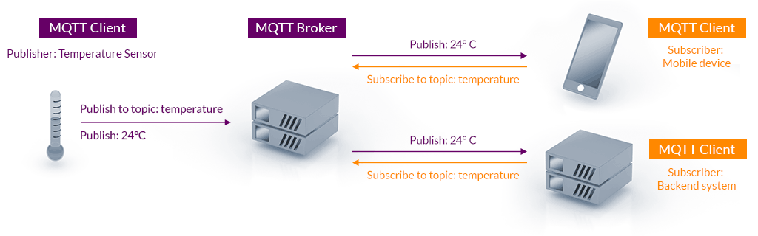
ภาพที่ 2.1 สถาปัตยกรรมแบบผู้เผยแพร่-ผู้สมัครรับข้อความของ MQTT: ไคลเอนต์เผยแพร่ข้อมูลไปยังหัวข้อบนโบรกเกอร์ และโบรกเกอร์กระจายต่อให้ผู้สมัครรับข้อความ (ที่มา: mqtt.org)
ลำดับการแลกเปลี่ยนข้อความระหว่างผู้เผยแพร่ โบรกเกอร์ และผู้สมัครรับข้อความในแต่ละระดับ QoS แสดงในภาพที่ 2.2 ถึงภาพที่ 2.4
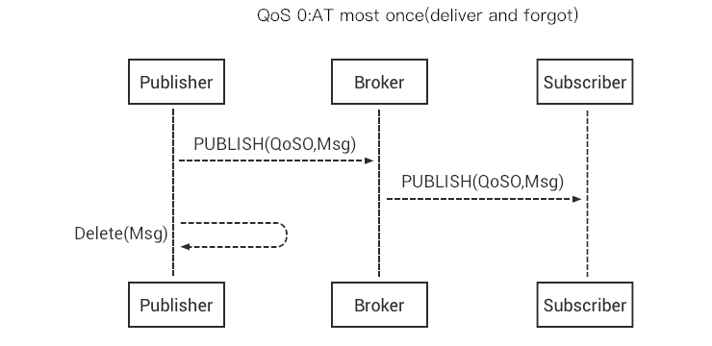
ภาพที่ 2.2 ลำดับการรับส่งข้อความที่ระดับ QoS 0 (at most once): ผู้ส่งเผยแพร่ข้อความเพียงครั้งเดียวโดยไม่มีการตอบรับ (ที่มา: EMQX Enterprise Documentation)
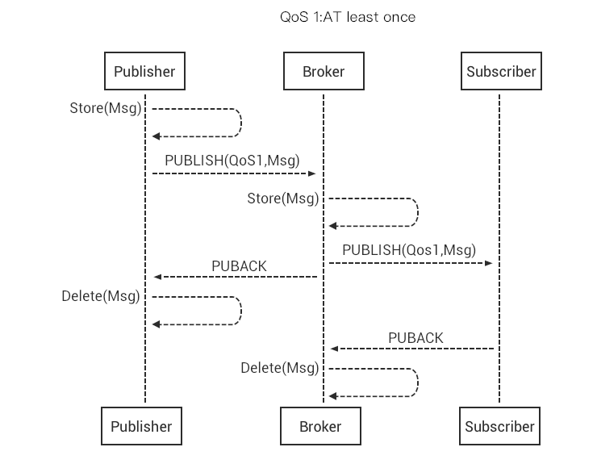
ภาพที่ 2.3 ลำดับการรับส่งข้อความที่ระดับ QoS 1 (at least once): ผู้รับตอบกลับด้วยแพ็กเก็ต PUBACK และผู้ส่งเก็บข้อความไว้จนกว่าจะได้รับการตอบรับ (ที่มา: EMQX Enterprise Documentation)
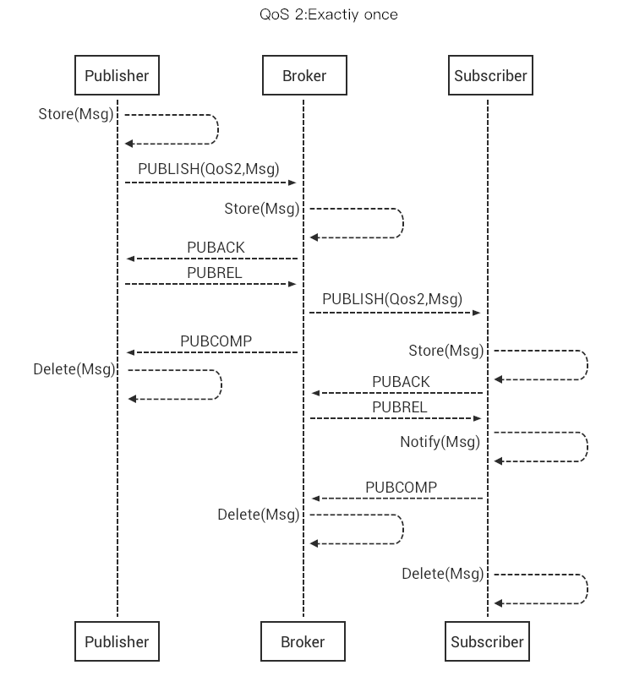
ภาพที่ 2.4 ลำดับการรับส่งข้อความที่ระดับ QoS 2 (exactly once): การจับมือสี่ขั้นตอนรับประกันว่าผู้รับได้รับข้อความเพียงครั้งเดียว (ที่มา: EMQX Enterprise Documentation)
นอกจากนี้ยังมีคุณลักษณะข้อความที่เก็บรักษาไว้ (retained message) และการส่งข้อความครั้งสุดท้าย (last will and testament) เพื่อรองรับการเชื่อมต่อที่ไม่ต่อเนื่อง โดยค่าเริ่มต้นโบรกเกอร์ MQTT อนุญาตให้เข้าถึงแบบไม่ระบุตัวตน ซึ่งช่วยให้การติดตั้งใช้งานในห้องเรียนทำได้ง่าย

2.4 ประเภทของตัวควบคุม: MCU, SBC และ PLC
อุปกรณ์ควบคุมแบบโปรแกรมได้ที่ใช้ในงานอัตโนมัติยุคปัจจุบันแบ่งออกได้เป็นสามประเภทหลัก คือ ไมโครคอนโทรลเลอร์ (MCU) คอมพิวเตอร์บอร์ดเดี่ยว (SBC) และตัวควบคุมแบบโปรแกรมได้หรือพีแอลซี (PLC) การศึกษาที่ครบถ้วนจึงจำเป็นต้องเข้าใจทั้งสามประเภทควบคู่กันไป หัวข้อนี้จะอธิบายลักษณะโดยรวมของตัวควบคุมแต่ละประเภท พร้อมระบุอุปกรณ์เฉพาะรุ่นที่งานนี้เลือกนำมาใช้ ส่วนรายละเอียดของการเลือกและการนำไปใช้งานจริงจะกล่าวถึงในบทที่ 3

2.4.1 ไมโครคอนโทรลเลอร์ (MCU)
ไมโครคอนโทรลเลอร์ (Microcontroller: MCU) คือชิปที่รวมหน่วยประมวลผล หน่วยความจำ และอุปกรณ์รอบข้างต่าง ๆ ไว้ในชิปตัวเดียว จึงเหมาะกับงานที่ต้องควบคุมสัญญาณระดับล่างและตอบสนองแบบเรียลไทม์ในระดับหนึ่ง โดยทั่วไปมีต้นทุนและการใช้พลังงานต่ำ มีพอร์ตสื่อสารอนุกรมและพอร์ต I/O แบบดิจิทัลให้เชื่อมต่อกับเซนเซอร์และอุปกรณ์หน้างานได้โดยตรง แต่ก็มีหน่วยความจำและกำลังประมวลผลจำกัด และมักไม่มีระบบปฏิบัติการเต็มรูปแบบ ในงานนี้เลือกใช้ไมโครคอนโทรลเลอร์ที่ใช้ชิป Espressif ESP32-S3 บนบอร์ด Waveshare ESP32-S3-Relay-6CH ซึ่งมีทั้ง Wi-Fi และอินเทอร์เฟซ RS-485 มาให้ในตัว (รายละเอียดของบอร์ดอยู่ในหัวข้อ 3.2 และภาคผนวก จ)

2.4.2 คอมพิวเตอร์บอร์ดเดี่ยว (SBC)
คอมพิวเตอร์บอร์ดเดี่ยว (Single-Board Computer: SBC) คือคอมพิวเตอร์ขนาดเล็กที่รวมทุกส่วนไว้บนแผ่นวงจรเดียว มีตัวประมวลผลแบบหลายแกนและหน่วยความจำมากพอที่จะรันระบบปฏิบัติการเต็มรูปแบบอย่าง Linux ได้ จึงมีความสามารถและความยืดหยุ่นด้านซอฟต์แวร์สูงกว่าไมโครคอนโทรลเลอร์มาก เหมาะกับงานประมวลผลข้อมูล การจัดเก็บข้อมูล และการทำหน้าที่เป็นเซิร์ฟเวอร์ขนาดเล็ก แต่เนื่องจากใช้ตัวจัดตารางงานแบบอเนกประสงค์ จึงไม่สามารถรับประกันการตอบสนองแบบเรียลไทม์ที่เข้มงวดได้ ในงานนี้เลือกใช้คอมพิวเตอร์บอร์ดเดี่ยวรุ่น Raspberry Pi 4 Model B มาทำหน้าที่เป็นชั้นไอทีของแพลตฟอร์ม (รายละเอียดอยู่ในหัวข้อ 3.2 และภาคผนวก จ)

2.4.3 ตัวควบคุมโปรแกรมได้ (PLC)
ตัวควบคุมแบบโปรแกรมได้ (Programmable Logic Controller: PLC) คือคอมพิวเตอร์สำหรับงานอุตสาหกรรมที่ทนทานต่อสภาพแวดล้อมและควบคุมกระบวนการได้อย่างมีความแน่นอนเชิงเวลา การทำงานเป็นรอบสแกน (scan cycle) ที่ตายตัว คือ อ่านค่าอินพุต ประมวลผลตามโปรแกรม แล้วเขียนค่าเอาต์พุต การเขียนโปรแกรมใช้ภาษาตามมาตรฐาน IEC 61131-3 โดยสองภาษาที่นิยมมากที่สุดคือ แผนภาพแลดเดอร์ (Ladder Diagram: LD) และแผนภาพบล็อกฟังก์ชัน (Function Block Diagram: FBD) แผนภาพแลดเดอร์เขียนตรรกะเป็นขั้น (rung) ของหน้าสัมผัส (contact) และคอยล์ (coil) ในลักษณะเดียวกับวงจรควบคุมแบบรีเลย์ จึงเป็นที่คุ้นเคยของช่างไฟฟ้า ส่วนแผนภาพบล็อกฟังก์ชันสร้างตรรกะด้วยการลากเส้นเชื่อมบล็อกสำเร็จรูป เช่น เกตตรรกะ ตัวตั้งเวลา และตัวนับ จึงเหมาะกับการมองการไหลของสัญญาณเป็นภาพรวม ทั้งนี้ LOGO! Soft Comfort ที่ใช้ในงานนี้รองรับทั้งสองภาษา (ตัวอย่างโปรแกรมแลดเดอร์แสดงในภาพที่ 3.6) จุดเด่นของพีแอลซีคือให้สัญญาณและพอร์ต I/O ระดับอุตสาหกรรมจริงพร้อมการรับรองมาตรฐาน แต่มักผูกติดกับชุดเครื่องมือเฉพาะของผู้ผลิต ในงานนี้เลือกใช้พีแอลซีรุ่น Siemens LOGO! 24CE (ตระกูล LOGO! 8 เฟิร์มแวร์ V8.4) ซึ่งมีเซิร์ฟเวอร์ Modbus TCP มาให้ในตัว (รายละเอียดอยู่ในหัวข้อ 3.2 และภาคผนวก จ)

2.5 ชุดเครื่องมือโอเพนซอร์สเทียบกับชุดเครื่องมือเฉพาะผู้ผลิต
นอกเหนือจากเรื่องหน่วยประมวลผลและพอร์ต I/O แล้ว ตัวควบคุมทั้งสามประเภทยังแตกต่างกันอย่างชัดเจนในด้านความเปิดกว้างของซอฟต์แวร์ ซึ่งเป็นประเด็นที่งานนี้ให้ความสำคัญเป็นลำดับแรกในเชิงการเรียนการสอน MCU เขียนโปรแกรมด้วย Arduino core ที่เป็นโอเพนซอร์สร่วมกับระบบบิลด์ PlatformIO ส่วน SBC ทำงานบน Linux, Docker, ชุด Telegraf-InfluxDB-Grafana, Node-RED และโบรกเกอร์ MQTT อย่าง Mosquitto ซึ่งล้วนเป็นซอฟต์แวร์โอเพนซอร์ส ในทางตรงกันข้าม PLC เขียนโปรแกรมได้เฉพาะผ่านซอฟต์แวร์ LOGO! Soft Comfort ของ Siemens ซึ่งเป็นซอฟต์แวร์ปิดและต้องมีใบอนุญาต ชุดซอฟต์แวร์แบบเปิดเปิดโอกาสให้ตรวจสอบโค้ด เขียนสคริปต์ และทำซ้ำได้โดยไม่มีค่าใช้จ่าย ทั้งยังมีชุมชนคอยสนับสนุน ส่วนชุดซอฟต์แวร์เฉพาะของผู้ผลิตแลกมาด้วยการสนับสนุนและการรับรองจากผู้ผลิต แต่ผูกผู้ใช้ไว้กับผู้จำหน่ายเพียงรายเดียว ความแตกต่างนี้ทำให้นักศึกษาได้สัมผัสประสบการณ์การผูกติดกับผู้ผลิต (vendor lock-in) โดยตรง ไม่ใช่เพียงแนวคิดเชิงนามธรรม และเป็นเหตุผลที่แพลตฟอร์มนี้จงใจนำทั้งสองแนวทางมาไว้ด้วยกัน

2.6 ชุดแดชบอร์ดข้อมูลอนุกรมเวลา (TIG)
ข้อมูลโทรมาตร (telemetry) ในงานนี้ถูกจัดเก็บและแสดงผลด้วยชุดซอฟต์แวร์ TIG ซึ่งเป็นชุดโอเพนซอร์สที่ได้รับความนิยมอย่างแพร่หลาย โดย Telegraf ทำหน้าที่เป็นเอเจนต์เก็บรวบรวมข้อมูลแบบปลั๊กอิน อินพุต mqtt_consumer จะสมัครรับข้อความจากโบรกเกอร์ และเอาต์พุต influxdb_v2 จะเขียนข้อมูลลงฐานข้อมูล ขณะที่อินพุตอื่น ๆ ช่วยเก็บข้อมูลสถานะของเครื่องโฮสต์เพิ่มเติม [6] ส่วน InfluxDB เป็นฐานข้อมูลอนุกรมเวลา (time-series database) ที่เก็บจุดข้อมูลไว้ในบักเก็ต (bucket) และสืบค้นด้วยภาษา Flux [7] และ Grafana ทำหน้าที่แสดงผลแดชบอร์ดจากการสืบค้นเหล่านั้น พร้อมรองรับการเข้าดูแบบอ่านอย่างเดียวโดยไม่ต้องระบุตัวตนสำหรับจอแสดงผลแบบคีออสก์ (kiosk) [8] ทั้งสามองค์ประกอบเป็นอิมเมจ Docker และจัดการรวมกันด้วย Docker Compose

2.7 โบรกเกอร์ MQTT (Mosquitto)
โบรกเกอร์ Mosquitto เชื่อมต่ออุปกรณ์ชั้นขอบเข้ากับชุดแดชบอร์ดผ่าน MQTT ซึ่งเป็นโพรโทคอลแบบผู้เผยแพร่-ผู้สมัครรับข้อความที่อธิบายไว้ในหัวข้อ 2.3.3 อุปกรณ์ชั้นขอบทำหน้าที่เป็นผู้เผยแพร่ข้อความ (publisher) ส่งข้อมูลโทรมาตรไปยังหัวข้อ (topic) บนโบรกเกอร์ และอินพุต mqtt_consumer ของ Telegraf ทำหน้าที่เป็นผู้สมัครรับข้อความ (subscriber) ในหัวข้อเหล่านั้นเพื่อนำข้อมูลเข้า เช่นเดียวกับองค์ประกอบของชุด TIG นั้น Mosquitto มีน้ำหนักเบา ใช้งานแพร่หลาย และถูกเผยแพร่เป็นอิมเมจ Docker ที่จัดการด้วย Docker Compose

2.8 Node-RED
Node-RED (โหนด-เรด) เป็นเครื่องมือพัฒนาโปรแกรมแบบโฟลว์ (flow-based programming) ที่ทำงานบนแพลตฟอร์ม Node.js และใช้งานผ่านหน้าแก้ไขโฟลว์บนเว็บเบราว์เซอร์ ผู้ใช้ไม่ต้องเขียนโค้ดทีละบรรทัด แต่สร้างตรรกะการทำงานด้วยการนำ “โหนด” (node) มาวางบนพื้นที่ทำงาน แล้วลาก “สาย” (wire) เชื่อมต่อกันเป็นโฟลว์ ข้อมูล (message) จะไหลจากโหนดหนึ่งไปยังอีกโหนดหนึ่งตามเส้นที่เชื่อมไว้ Node-RED มีโหนดสำเร็จรูปให้เลือกใช้จำนวนมาก เช่น โหนด inject สำหรับกระตุ้นการทำงานตามเวลา โหนดฟังก์ชันสำหรับเขียนตรรกะด้วยภาษา JavaScript และโหนดเสริมจากชุมชนสำหรับโพรโทคอลต่าง ๆ เช่น MQTT และ Modbus จุดเด่นของ Node-RED คือสร้างต้นแบบและเชื่อมประสานอุปกรณ์ได้รวดเร็ว มองเห็นการไหลของข้อมูลชัดเจน และดีบักง่าย จึงนิยมใช้กันแพร่หลายในงานไอโอที ในงานนี้ Node-RED ทำงานบน Raspberry Pi ฝั่งไอที และใช้พัฒนาโฟลว์ควบคุมและอ่านค่าจากเกตเวย์ ESP32-S3 ผ่าน Modbus TCP ซึ่งจะกล่าวถึงรายละเอียดในหัวข้อ 3.7

2.9 งานวิจัยที่เกี่ยวข้องและช่องว่างงานวิจัย
งานวิจัยก่อนหน้านี้มีทั้งการสร้างเกตเวย์ Modbus บน ESP32 ชุดทดสอบสำหรับเฝ้าติดตามงานไอโอที และงานสำรวจโพรโทคอลด้านไอไอโอทีจำนวนมาก [1]-[5] สิ่งที่วรรณกรรมเหล่านี้พบตรงกันคือ มีเครื่องมือโอเพนซอร์สกลุ่มเล็ก ๆ ที่ปรากฏซ้ำในไปป์ไลน์ข้อมูลไอไอโอที ได้แก่ โบรกเกอร์ MQTT ทำหน้าที่เป็นโครงข่ายรับส่งข้อความ Node-RED เป็นชั้นบูรณาการแบบโฟลว์ และชุด TIG (Telegraf, InfluxDB, Grafana) สำหรับเก็บรวบรวม จัดเก็บ และแสดงผลข้อมูล [6]-[8] งานนี้จึงเลือกใช้ชุดเทคโนโลยีที่เป็นมาตรฐานเหล่านี้แทนการคิดค้นองค์ประกอบขึ้นใหม่ เพื่อให้แพลตฟอร์มเป็นที่คุ้นเคยของผู้ใช้งานและทำซ้ำได้ง่าย อย่างไรก็ตาม ยังมีช่องว่างเหลืออยู่สองประการ ประการแรก ชุดทดสอบที่มีอยู่มักสาธิตตัวควบคุมเพียงประเภทเดียว ไม่ได้นำ MCU, SBC และ PLC มาบูรณาการเพื่อเปรียบเทียบบทบาทของแต่ละประเภท ประการที่สอง แม้ไลบรารี Modbus แบบโอเพนซอร์สสำหรับ ESP32 จะมีให้เลือกมาก แต่ยังไม่มีผลทดสอบเชิงประจักษ์บนฮาร์ดแวร์ชุดเดียวกันที่ใช้เป็นแนวทางการเลือกได้ ปริญญานิพนธ์นี้จึงปิดช่องว่างทั้งสองประการด้วยการบูรณาการตัวควบคุมทั้งสามประเภทบนชุดทดลองต้นทุนต่ำชุดเดียว ทั้งนี้ ยังทดสอบสมรรถนะของไลบรารีเกตเวย์ Modbus แบบโอเพนซอร์สจำนวนแปดตัวเพื่อคัดเลือกไลบรารีที่นำไปใช้งาน

